II Всероссийский конкурс переводчиков поэзии

на базе факультета иностранных языков

Томского государственного университета
«Лира»
2019
Дню поэзии посвящается…

Конкурсное задание:

Номинация I. «Художественный перевод поэзии с английского языка на русский язык».

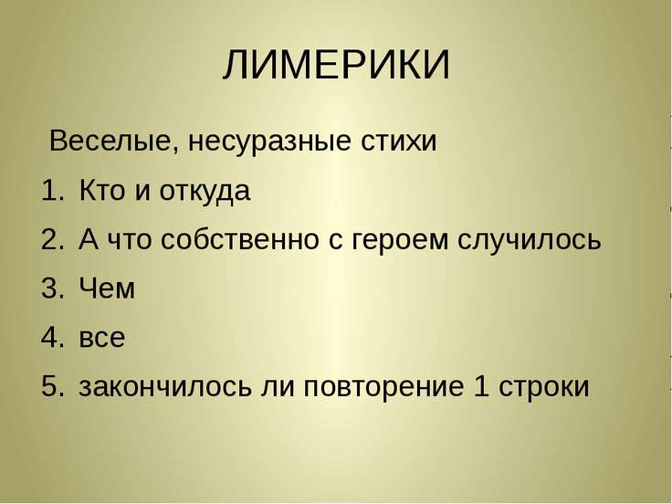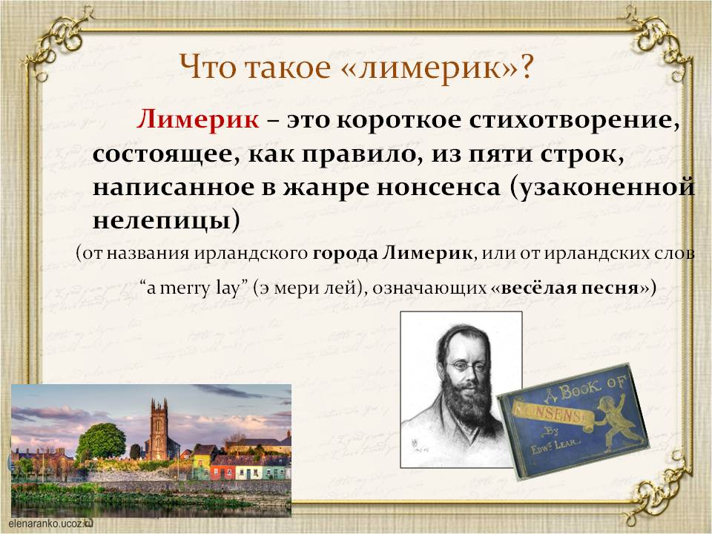
Задание: Представьте вариант перевода 3-х коротких стихотворений на английском языке – Лимериков. Перед тем как приступить к выполнению задания рекомендуется ознакомиться с полезной информацией: О лимериках
https://www.poets.org/poetsorg/text/limerick-poetic-form
https://en.wikipedia.org/wiki/Limerick_(poetry)
и способах их перевода
https://cyberleninka.ru/article/n/limerik-vyzov-perevodchiku
http://www.stosvet.net/9/kruzhkov/

♫♫♪

There once was a runner named Dwight
Who could speed even faster than light.
He set out one day
In a relative way
And returned on the previous night.
https://www.rd.com/funny-stuff/funny-limericks/
♫♫♪
There once was a lady named Ferris
Whom nothing could ever embarrass.
‘Til the bath salts one day,
in the tub where she lay,
turned out to be Plaster of Paris.
https://www.rd.com/funny-stuff/funny-limericks/
♫♫♪

An amoeba named Max and his brother
Were sharing a drink with each other;
In the midst of their quaffing,
They split themselves laughing,
each of them now is a mother.
https://www.rd.com/funny-stuff/funny-limericks/

Номинация II. «Художественный перевод поэзии с русского языка на английский язык».

Задание: Представьте вариант перевода 3-х коротких стихотворений на русском языке – Пирожков. Перед тем как приступить к выполнению задания рекомендуется ознакомиться с полезной информацией: О пирожках
https://vk.com/perawki
https://vk.com/sandalporoshki
и способах их перевода
http://www.litsovet.ru/index.php/material.read?material_id=418540
https://thequestion.ru/questions/46851/est-li-v-angliiskom-yazyke-analog-stishkov-pirozhkov-ili-stishkov-poroshkov

♫♫♪
с лучшими друзьями
встречу новый год
у меня их двое
интернет и кот.
© Бурый Мишка

♫♫♪
как же вам не стыдно
среди бела дня
так вот абсолютно
не любить меня
© C'est Moi

♫♫♪
не уезжай мне шепчет море
и смотрит ласково в глаза
и лижет руки лижет ноги
соленым синим языком
© estь

